UNIVERSIDADE FEEVALE

LUCAS MEDINA DOS SANTOS

UM FRAMEWORK DE APOIO AO APRENDIZADO DE BLOCKCHAIN POR PROFISSIONAIS DE SISTEMAS DE INFORMAÇÃO

Anteprojeto de Trabalho de Conclusão

Novo Hamburgo
2021
LUCAS MEDINA DOS SANTOS

UM FRAMEWORK DE APOIO AO APRENDIZADO DE BLOCKCHAIN POR PROFISSIONAIS DE SISTEMAS DE INFORMAÇÃO

Anteprojeto de Trabalho de Conclusão de Curso, apresentado como requisito parcial
à obtenção do grau de Bacharel em
Sistemas de Informação pela
Universidade Feevale

Orientador: Prof. Dra. Adriana Neves dos Reis

Novo Hamburgo
2021

RESUMO

Aprender e ensinar blockchain são tarefas desafiadoras em razão da sua complexidade e por ser uma tecnologia nova e disruptiva. Esta tecnologia surgiu a partir da criação da criptomoeda bitcoin, que utiliza como base a tecnologia blockchain, ela é basicamente formada por uma cadeia de blocos conectadas entre si, por um sistema que utiliza funções hash criptográficas, possui uma arquitetura distribuída entre diversos nós que validam e registram transações, de maneira que um registro não possa ser alterado. Existem blockchains de vários tipos para aplicações em diversos domínios como votação, comércio de commodities, bancos, saúde, governo, registro de imóveis, cadeia de suprimentos, cadeia de fornecedores, transferência de propriedade, entre outros. A tecnologia é composta por vários conceitos tratados em cursos da área de Tecnologia da Informação, como descentralização, computação distribuída, segurança, redes peer-to-peer, criptografia, algoritmos, entre outros. Entretanto, a temática blockchain ainda é pouco abordada como tema central de aprendizagem. Desta forma, este trabalho busca construir um framework para a construção de conhecimento em blockchain adequado às necessidades do papel do profissional de Sistemas de Informação neste contexto. A partir de relatos da literatura sobre a dificuldade em estruturar um plano de ensino que seja capaz de ensinar com clareza este tópico para alunos de diferentes níveis de formação, esta pesquisa, a partir da metodologia Design Science Research (DSR), foca no desenvolvimento de um artefato para suporte ao aprendizado em blockchain.

Palavras-chave: blockchain; framework; ensino; sistemas de informação;

SUMÁRIO

MOTIVAÇÃO ...........................................................................................................................5
OBJETIVOS ..............................................................................................................................8
METODOLOGIA ......................................................................................................................9
CRONOGRAMA ....................................................................................................................11
BIBLIOGRAFIA ....................................................................................................................12
MOTIVAÇÃO

Em 2008 um artigo sob autoria anônima, com o pseudônimo Satoshi Nakamoto é apresentado a um grupo de discussão chamado “The Cryptography Mailing”, posteriormente o software original foi disponibilizado abertamente sob licença do MIT. Em 2009 o primeiro cliente bitcoin open source começou a funcionar emitindo as primeiras criptomoedas. Não demorou muito tempo e começaram a surgir outras criptomoedas contendo os mesmos princípios que são alicerçados na tecnologia blockchain, passando assim a ganhar notoriedade, aos poucos foi sendo melhor compreendida e sendo adotada em aplicações que vão muito além das criptomoedas. (NAKAMOTO, 2008; TAYLOR, 2015; FILHO, BRAGA, LEAL, 2017).
Desde então, tem se usado blockchain em diversas áreas de forma que a curva de novos estudos da tecnologia tem aumentado exponencialmente (Yli-Huumo et al., 2016 apud DETTLING, 2018). Os mesmos autores também expressam curiosidade sobre o fato de todos os artigos selecionados no estudo terem sido publicados após o ano de 2012. Isso mostra o quão novas são as pesquisas sobre o tema.
De modo geral, a tecnologia blockchain pode ser caracterizada como um registro de informações distribuído, formado por uma cadeia de blocos de dados conectados entre si por um sistema que utiliza funções hash criptográficas para garantir a sua segurança e verificabilidade (CHERVINSKI; KREUTZ, 2019). Cada participante da rede pode obter uma cópia completa dos dados e compartilhá-la uns com os outros em uma rede colaborativa para validar transações.
Desta forma, tem se adotado blockchain para impedir qualquer tipo de fraude, graças às suas características que garantem transparência, descentralização de armazenamento, descentralização de computação, imutabilidade de transações, segurança das operações e integridade dos dados. (FILHO, BRAGA, LEAL, 2017; MADAAN et al., 2020).
Existem blockchains de vários tipos, sendo possível, de acordo a literatura, identificar três mais comuns: privada, pública e híbrida. A privada pertence a uma única empresa, é mais rápida e eficiente que a pública, menos segura e transparente pois pode ser alterada pela empresa. A pública é descentralizada, não há um controle de qualquer tipo de instituição ou pessoa, consequentemente é mais segura e transparente. Já a híbrida, como o próprio nome diz, é um misto entre os dois tipos anteriores, em que, por exemplo, empresas de um determinado ramo decidem compartilhar informações entre si, estas informações serão visíveis somente entre este grupo de empresas participantes, passando assim a ser mais segura que a privada. (ALVES et al., 2019; MADAAN et al., 2020).
Além disso, a aplicação da tecnologia blockchain vai além das criptomoedas, podendo-se citar diversos domínios: votação, comércio de commodities, bancos, saúde, governo, registro de imóveis, cadeia de suprimentos, cadeia de fornecedores, transferência de propriedade, entre outros. Assim, ela é habilitadora da criação de novos modelos de negócios que eram impossíveis de se formar há alguns anos. Embora a Internet tenha aberto a porta para a criação de muitos destes modelos de negócios e serviços sempre existiram preocupações sobre como realizar negócios e garantir acordos. (JUNIOR, 2017; ALVES et al., 2019; MADAAN et al., 2020).
Desta forma, Alves et al. (2019, p. 3) destacam que “[...] é fundamental que profissionais envolvidos na área de computação tenham também uma compreensão básica de aplicações da tecnologia que lhes permita refletir sobre seus potenciais impactos na sociedade”. Além disso, deve-se ressaltar a importância do papel do profissional de Sistemas de Informação na aplicação desta tecnologia em âmbito organizacional e social.
Partindo desse contexto e levando em consideração o quão recente é essa tecnologia, observa-se na literatura que o ensino de blockchain, tem sido um desafio, devido à sua complexidade e aos recentes trabalhos com propósito de investigar sua aplicação. Dettling (2018) afirma que o material de ensino sobre blockchain pode ser apresentado em um nível muito abstrato, o que não ajuda a definir um plano de estudos para ensinar essa tecnologia. O mesmo autor ainda relata que quando começou a desenvolver o material didático para seus alunos, percebeu que não conseguia explicar como o blockchain realmente funcionava.
De acordo com Labouseur et al. (2019, p. 3) “[...] ao revisar a literatura, encontramos blockchain difícil de definir, difícil de caracterizar e difícil de classificar. É frustrante. No entanto, é dentro dessas dificuldades que também encontramos oportunidades de ensino.”.
Ao dizer que é difícil de definir, os mesmos autores afirmam que a cadeia de blocos tem muitas definições. É difícil de caracterizar, porque as caracterizações do blockchain são tão variadas em suas definições, sendo considerada como uma invenção inegavelmente engenhosa, incapaz de ser controlada por uma única organização ou falhar em um único ponto. Também afirmam que blockchain é algo difícil de classificar, pois existem muitas classificações de tipos.
Conforme foi exposto anteriormente, o ensino e o aprendizado de blockchain possui diversos pontos complexos a serem analisados e muitas características e serem estudadas, o que leva a uma dificuldade em traçar uma estratégia de apropriação sobre a tecnologia que a contemple de forma ampla e esclarecedora.
Partindo desta problemática, o presente trabalho visa responder a seguinte pergunta de pesquisa: Quais as formas de contribuir para a construção de conhecimento sobre a tecnologia de blockchain e sua aplicação por profissionais da área de Sistemas de Informação?

OBJETIVOS

Objetivo geral

Construir um framework visando contribuir para a construção do conhecimento no que se refere ao ensino e à aprendizagem de blockchain por profissionais de Sistemas de Informação. Assim, almeja-se a disseminação desta tecnologia, estimulando sua compreensão e reconhecimento de áreas de aplicação.

Objetivos específicos

Identificar as necessidades de conhecimento dos profissionais da área de Sistemas de Informação para adotar a tecnologia blockchain.

Estruturar um artefato com trilhas para construção de conhecimento em blockchain.

Avaliar o impacto do artefato proposto para disseminação e compreensão de blockchain.

METODOLOGIA

O presente trabalho é classificado como pesquisa aplicada, levando em conta sua natureza e aplicabilidade prática de conhecimentos na construção de um framework, podendo ser adotado em contextos específicos. Quanto a forma de abordagem do problema é uma pesquisa qualitativa, pois considera há uma relação dinâmica entre o mundo real e o sujeito, isto é, um vínculo indissociável entre o mundo objetivo e a subjetividade do sujeito que não pode ser traduzido em números. (PRODANOV, FREITAS, 2013).
Quanto a seus objetivos é uma pesquisa exploratória, pois envolve uma pesquisa sobre o tema como aporte teórico para a construção de uma proposta e posterior desenvolvimento de um framework, possibilitando sua definição e seu delineamento. (PRODANOV, FREITAS, 2013).
Do ponto de vista dos procedimentos técnicos, a pesquisa adotará o método científico Design Science Research (DSR), uma opção dentro da Design Science, ou ciência do projeto pois tem como objetivo desenvolver artefatos que permitam soluções satisfatórias a um determinado problema de caráter prático (LACERDA et al., 2013).
Este método envolve a definição do problema, sugestões de solução, construção, validação e avaliação dos artefatos gerados pela pesquisa. Este método é indicado para investigações que trabalham com o desenvolvimento de novos conhecimentos para a construção de artefatos, como o framework proposto nesta pesquisa. (BAX 2014; DRESCH, LACERDA, ANTUNES, 2015).
Os passos deste trabalho foram organizados em atividades e agrupados em etapas, cada uma com o propósito de atender os objetivos específicos da investigação. A Figura 1 apresenta a proposta de condução deste trabalho, relacionando as etapas citadas e adotando como base as referências da literatura sobre DSR para sua elaboração.

Figura 1 - Metodologia do Trabalho
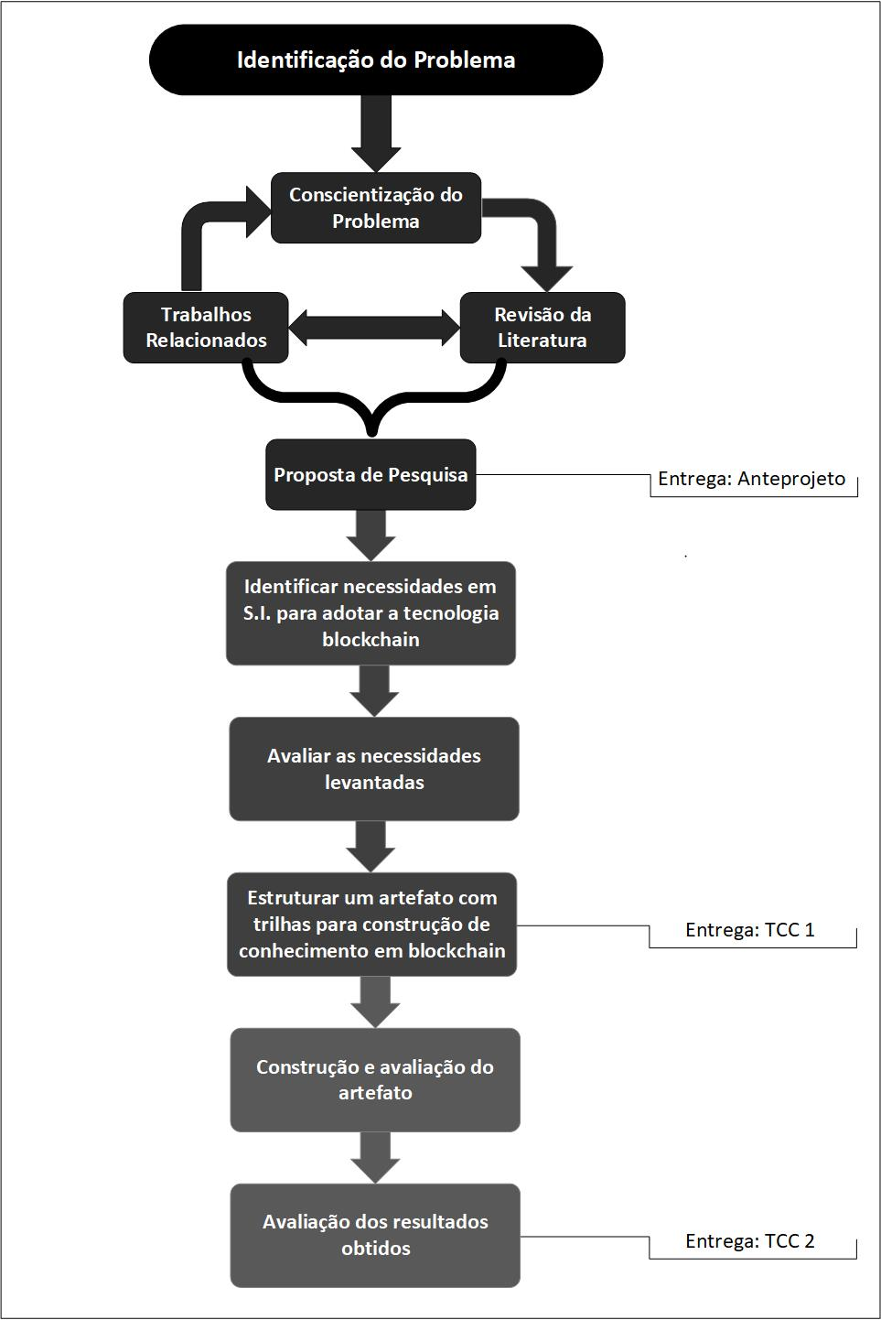
Fonte: Elaborado pelo Autor
CRONOGRAMA

Trabalho de Conclusão I
Etapa | Meses
Etapa | Mar | Abr | Mai | Jun | Jul
Elaboração do Anteprojeto
Revisão do Anteprojeto
Entrega do Anteprojeto
Identificar as necessidades
Avaliar as necessidades
Estruturar o artefato
Redigir TCC 1
Revisar a escrita do TCC 1
Entregar TCC 1

Trabalho de Conclusão II
Etapa | Meses
 | Ago | Set | Out | Nov
Construção do artefato
Avaliação do artefato
Análise dos resultados obtidos
Redigir TCC 2
Revisar a escrita do TCC 2
Entregar TCC 2

BIBLIOGRAFIA

ALVES, Paulo Henrique; LAIGNER, Rodrigo; NASSER, Rafael; ROBICHEZ, Gustavo; LOPES, Hélio; KALINOWSKI, Marcos. (2018). Desmistificando Blockchain: Conceitos e Aplicações. In Maciel, C. & Viterbo, J., editors, Computação e Sociedade, pages 1-24. Sociedade Brasileira de Computação, 2019. Disponível em: https://www.researchgate.net/publication/327060805_Desmistificando_Blockchain_Conceitos_e_Aplicacoes. Acesso em: 02 abr. 2021.

BAX, Marcello Peixoto. Design science: filosofia da pesquisa em ciência da informação e
tecnologia. In: XV ENANCIB (Encontro Nacional de Pesquisa em Ciência da Informação).
‘Além das Nuvens: Expandindo as Fronteiras da Ciência da Informação’. Belo Horizonte,
MG: XV ENANCIB, 2014.

BISPO JR, Esdras Lins et al. Tecnologias na Educação em Computação: Primeiros Referenciais. Revista Brasileira de Informática na Educação, [S.l.], v. 28, p. 509-527, jul. 2020. ISSN 2317-6121. doi:http://dx.doi.org/10.5753/rbie.2020.28.0.509. Disponível em: <https://www.br-ie.org/pub/index.php/rbie/article/view/v28p509>. Acesso em: 04 abr. 2021.

CHERVINSKI, J. O.; KREUTZ, D. Introdução às tecnologias dos blockchains e das criptomoedas. Revista Brasileira de Computação Aplicada, v. 11, n. 3, p. 12-27, 25 set. 2019. Disponível em: <http://seer.upf.br/index.php/rbca/article/view/9394/114114824>. Acesso em: 29 mar. 2021.

DETTLING, W. How to teach blockchain in a business school. In Business Information Systems and Technology 4.0. Springer, Cham. pp. 213-225. 2018. Disponível em: https://doi.org/10.1007/978-3-319-74322-6_14. Acesso em: 02 mar. 2021.

DRESCH, Aline; LACERDA, Daniel Pacheco; ANTUNES, José A. V. Design science
research: método de pesquisa para avanço da ciência e tecnologia. Porto Alegre, RS:
Bookman, 2015.

FILHO, José Reynaldo Formigoni; BRAGA, Alexandre Mello; LEAL, Rodrigo Lima Verde. Tecnologia Blockchain: uma visão geral, 2017. Disponível em: https://www.cpqd.com.br/wp-content/uploads/2017/03/cpqd-whitepaper-blockchain-impresso.pdf. Acesso em: 03 abr. 2021.

JUNIOR, Edilson Osorio. Blockchain e Aplicações Descentralizadas, 2017. Disponível em: https://irib.org.br/files/palestra/blockchain-02.pdf. Acesso em: 12 mar. 2021.

KAUSHIK, Akanksha; CHOUDHARY, Archana; EKTARE, Chinmay; THOMAS, Deepti; and AKRAM, Syed. Blockchain — Literature survey, 2017 2nd IEEE International Conference on Recent Trends in Electronics, Information & Communication Technology (RTEICT), Bangalore, India, 2017, pp. 2145-2148, doi: 10.1109/RTEICT.2017.8256979. Disponível em: < https://ieeexplore.ieee.org/document/8256979>. Acesso em: 15 mar. 2021.

LABOUSEUR, Alan G.; JOHNSON, Matthew; MAGNUSSON, Thomas. 2019. Demystifying blockchain by teaching it in computer science: adventures in essence, accidents, and data structures. J. Comput. Sci. Coll. 34, 43–56, , 6 (April 2019). Disponível em: < https://dl.acm.org/doi/abs/10.5555/3344051.3344055?download=true#sec-ref>. Acesso em: 15 mar. 2021.

LACERDA, Daniel Pacheco et al . Design Science Research: método de pesquisa para a engenharia de produção. Gest. Prod., São Carlos , v. 20, n. 4, p. 741-761, 2013 . Available from <http://www.scielo.br/scielo.php?script=sci_arttext&pid=S0104-530X2013000400001&lng=en&nrm=iso>. access on 06 Apr. 2021. Epub Nov 26, 2013. https://doi.org/10.1590/S0104-530X2013005000014.

MADAAN, Lakshit; KUMAR, Amit; BHUSHAN, Bharat. Working principle, Application areas and Challenges for Blockchain Technology. 2020 IEEE 9th International Conference on Communication Systems and Network Technologies (CSNT). Gwalior, India, 2020, pp. 254-259, doi: 10.1109/CSNT48778.2020.9115794.. Disponível em: < https://ieeexplore.ieee.org/document/9115794 >. Acesso em: 15 mar. 2021.

NAKAMOTO, Satoshi. Bitcoin: A peer-to-peer electronic cash system, 2008. Disponível em: bitcoin.org/bitcoin.pdf. Acesso em: 02 mar. 2021.

PRODANOV, Cleber Cristiano; FREITAS, Ernani Cesar de. Metodologia do trabalho
científico: métodos e técnicas da pesquisa e do trabalho acadêmico. 2. ed. Novo Hamburgo, RS: Feevale, 2013. Disponível em: < https://www.feevale.br/Comum/midias/0163c988-1f5d-496f-b118-a6e009a7a2f9/E-book%20Metodologia%20do%20Trabalho%20Cientifico.pdf >. Acesso em: 12 mar. 2021.

TAYLOR, Simon. Blockchain: understanding the potential, 2015. Disponível em: https://www.weusecoins.com/assets/pdf/library/Barclays%20Blockchain%20Understanding%20the%20Potential.pdf. Acesso em: 02 mar. 2021.

